T.C.
DİCLE KAYMAKAMLIĞI
CUMHURİYET İLKOKULU MÜDÜRLÜĞÜ
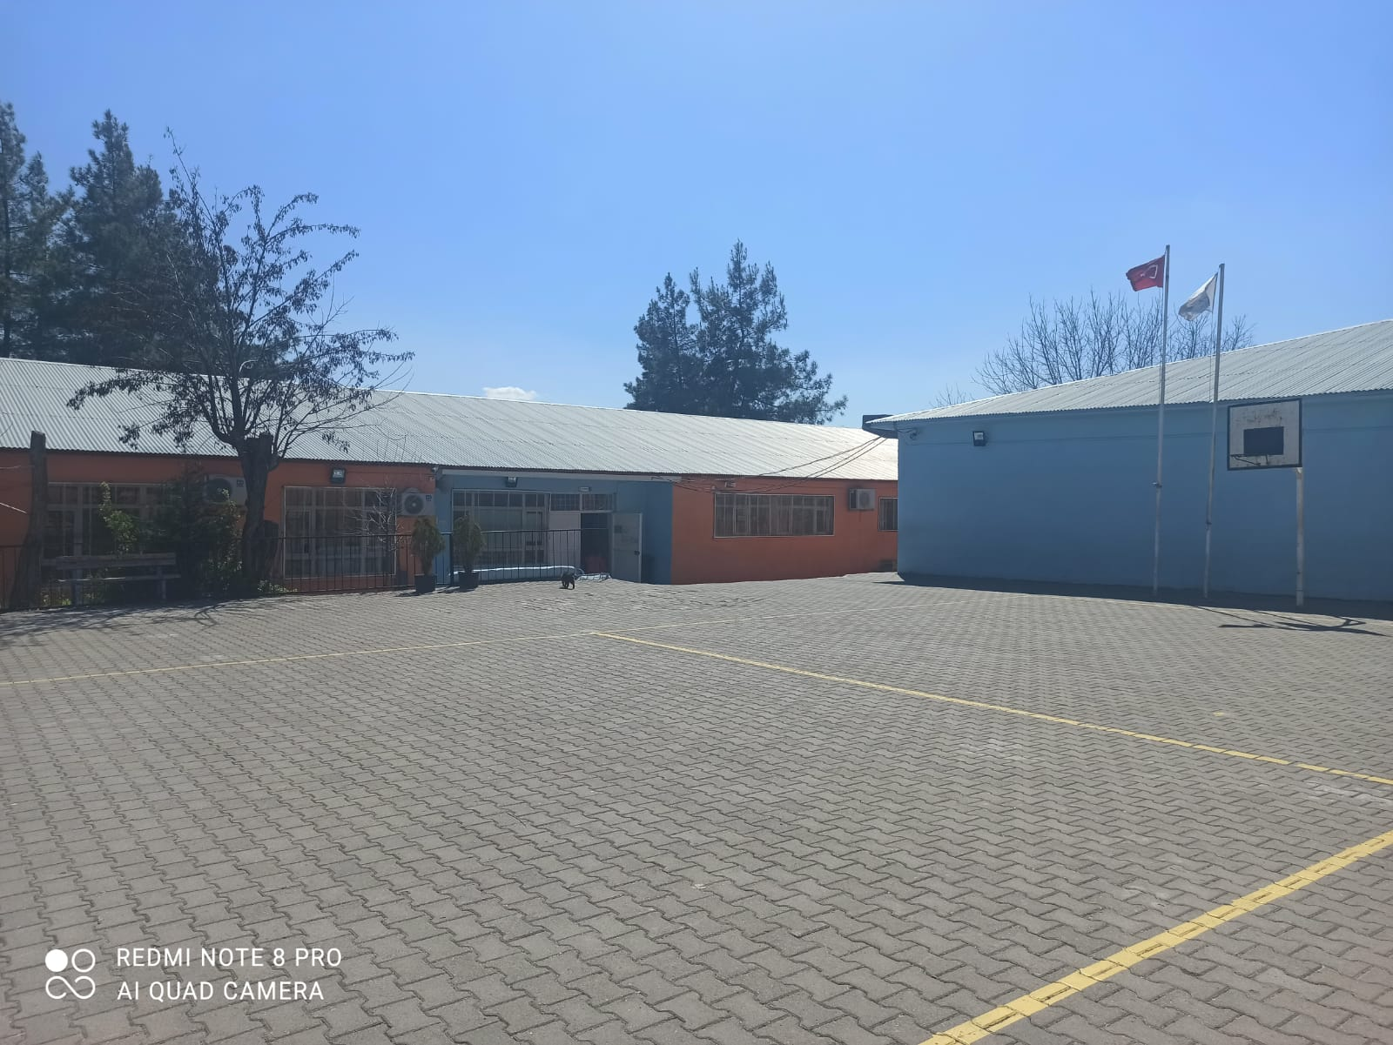
2023-2028 STRATEJİK PLANI
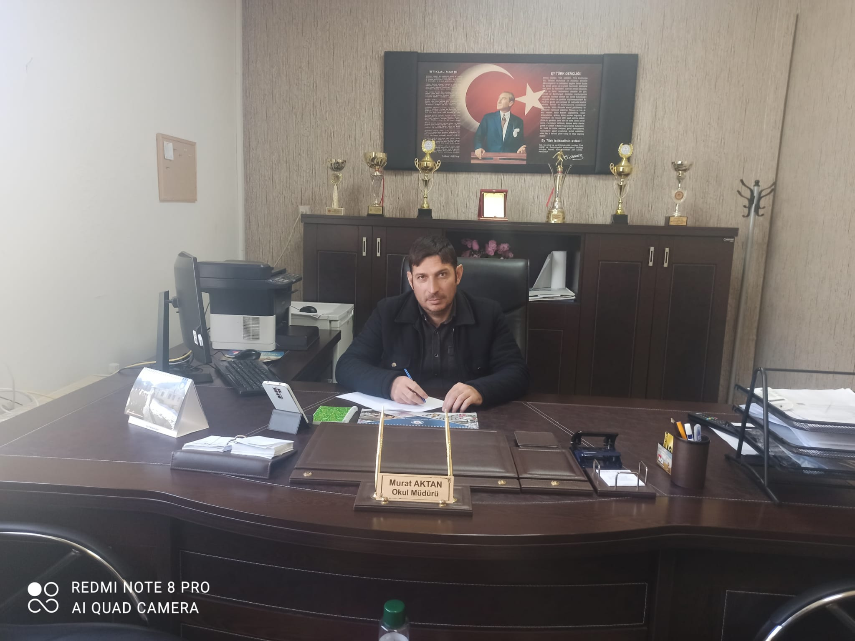
SUNUŞ
Çağımız dünyasında her alanda yaşanan hızlı gelişmelere paralel olarak eğitimin amaçlarında, yöntemlerinde ve işlevlerinde de değişimin olması vazgeçilmez, ertelenmez ve kaçınılmaz bir zorunluluk haline gelmiştir. Eğitimin her safhasında sürekli gelişime açık, nitelikli insan yetiştirme hedefine ulaşılabilmesi; belli bir planlamayı gerektirmektedir.
Stratejik planlama, kamu kurumlarının varlığını daha etkili bir biçimde sürdürebilmesi ve kamu yönetiminin daha etkin, verimli, değişim ve yeniliklere açık bir yapıya kavuşturulabilmesi için temel bir araç niteliği taşımaktadır.
Bu anlamda, 2024-2028 dönemi stratejik planının; belirlenmiş aksaklıkların çözüme kavuşturulmasını ve çağdaş eğitim ve öğretim uygulamalarının bilimsel yönleriyle başarıyla yürütülmesini sağlayacağı inancını taşımaktayız. Bu çalışmayı planlı kalkınmanın bir gereği olarak görüyor; planın hazırlanmasında emeği geçen tüm paydaşlara teşekkür ediyor, İlçemiz, İlimiz ve Ülkemiz eğitim sistemine hayırlı olmasını diliyorum.
Murat AKTAN – Okul Müdürü
İçindekiler
İçindekiler 4
BÖLÜM I: GİRİŞ ve PLAN HAZIRLIK SÜRECİ 5
Stratejik Plan Üst Kurulu 5
BÖLÜM II: DURUM ANALİZİ 6
Okulun Kısa Tanıtımı 6
Okulun Mevcut Durumu: Temel İstatistikler 7
Çalışan Bilgileri 8
Okulumuz Bina ve Alanları 9
Sınıf ve Öğrenci Bilgileri 10
Donanım ve Teknolojik Kaynaklarımız 10
Gelir ve Gider Bilgisi 11
PAYDAŞ ANALİZİ 11
Öğrenci Anketi Sonuçları: 12
GZFT (Güçlü, Zayıf, Fırsat, Tehdit) Analizi 30
İçsel Faktörler 30
Dışsal Faktörler 31
Gelişim ve Sorun Alanları 32
Gelişim ve Sorun Alanlarımız 34
BÖLÜM III: MİSYON, VİZYON VE TEMEL DEĞERLER 35
Misyonumuz 35
Vizyonumuz 35
TEMEL DEĞERLERİMİZ 36
BÖLÜM IV: AMAÇ, HEDEF VE EYLEMLER 37
TEMA I: EĞİTİM VE ÖĞRETİME ERİŞİM 37
TEMA II: EĞİTİM VE ÖĞRETİMDE KALİTENİN ARTIRILMASI 39
V. BÖLÜM: MALİYETLENDİRME 43
VI. BÖLÜM: İZLEME VE DEĞERLENDİRME 43

BÖLÜM I: GİRİŞ ve PLAN HAZIRLIK SÜRECİ
2023-2028 dönemi stratejik plan hazırlanması süreci Üst Kurul ve Stratejik Plan Ekibinin oluşturulması ile başlamıştır. Ekip tarafından oluşturulan çalışma takvimi kapsamında ilk aşamada durum analizi çalışmaları yapılmış ve durum analizi aşamasında paydaşlarımızın plan sürecine aktif katılımını sağlamak üzere paydaş anketi, toplantı ve görüşmeler yapılmıştır.

Durum analizinin ardından geleceğe yönelim bölümüne geçilerek okulumuzun amaç, hedef, gösterge ve eylemleri belirlenmiştir. Çalışmaları yürüten ekip ve kurul bilgileri altta verilmiştir.

Stratejik Plan Üst Kurulu

Üst Kurul Bilgileri |  | Ekip Bilgileri
Adı Soyadı | Unvanı | Adı Soyadı | Unvanı
MURAT AKTAN | OKUL MÜDÜRÜ | MEHMET YAVUZ | MÜDÜR YARDIMCISI
MEHMET YAVUZ | MÜDÜR YARDIMCISI | HAFİZE ULU | ÖĞRETMEN
HÜSEYİN DENİZ AKKOÇ | ÖĞRETMEN | HAMDİ YENTÜR | ÖĞRETMEN
MEHDİN AĞAOĞLU | OKUL AİLE BİRLİĞİ BAŞKANI | MUSTAFA TURAN | ÖĞRETMEN
EMRAH TOSUN | OKUL AİLE BİRLİĞİ YÖNETİM KURULU ÜYESİ | ZEYNEP AYDOĞAN | ÖĞRETMEN
 |  | ZÜLKÜF ŞENOL | ÖĞRETMEN
 |  | RAMAZAN AKKOÇ | GÖNÜLLÜ VELİ
 |  | HAYRİYE AKTAN | GÖNÜLLÜ VELİ

BÖLÜM II: DURUM ANALİZİ
Durum analizi bölümünde okulumuzun mevcut durumu ortaya konularak neredeyiz sorusuna yanıt bulunmaya çalışılmıştır.

Bu kapsamda okulumuzun kısa tanıtımı, okul künyesi ve temel istatistikleri, paydaş analizi ve görüşleri ile okulumuzun Güçlü Zayıf Fırsat ve Tehditlerinin (GZFT) ele alındığı analize yer verilmiştir.

Okulun Kısa Tanıtımı
Okulumuz 1964 yılında 5 derslikli tek bina olarak kurulmuştur. 1985 yılında 3 derslikli bir ek bina yapılmıştır. Okulumuz Dicle ilçesinin açılan 2. okuldur. Okulumuz birçok başarı göstermiştir. Okulumuzda mezun olan öğrencilerin çoğu meslek sahibi olmuştur. Bunlar arasında hâkim, savcı, doktor, öğretmen ve diğer birçok meslek sahibi olan öğrenci yetiştirmiştir.

Okulun Mevcut Durumu: Temel İstatistikler

Okul Künyesi
Okulumuzun temel girdilerine ilişkin bilgiler altta yer alan okul künyesine ilişkin tabloda yer almaktadır.

Temel Bilgiler Tablosu- Okul Künyesi
İli: DİYARBAKIR |  |  |  | İlçesi: DİCLE
Adres: | 15 TEMMUZ MAH. MEMURLAR CAD.NO:29 |  |  | Coğrafi Konum (link): |  | https://goo.gl/maps/ctR9S6fdadN2
Telefon Numarası: | 0412 561 30 90 |  |  | Faks Numarası:
e- Posta Adresi: | 21830 |  |  | Web sayfası adresi: |  | diclecumhuriyetilkokulu.meb.k12.tr
Kurum Kodu: | 714815 |  |  | Öğretim Şekli: |  | Tam Gün
Okulun Hizmete Giriş Tarihi : 1964 |  |  |  | Toplam Çalışan Sayısı |  | 18
Öğrenci Sayısı: | Kız | 120 |  | Öğretmen Sayısı | Kadın | 5
Öğrenci Sayısı: | Erkek | 141 |  | Öğretmen Sayısı | Erkek | 7
Öğrenci Sayısı: | Toplam | 261 |  | Öğretmen Sayısı | Toplam | 12
Derslik Başına Düşen Öğrenci Sayısı |  |  | :26,1 | Şube Başına Düşen Öğrenci Sayısı |  |  | :24,1
Öğretmen Başına Düşen Öğrenci Sayısı |  |  | :26,1 | Şube Başına 30’dan Fazla Öğrencisi Olan Şube Sayısı |  |  | : 3
Öğrenci Başına Düşen Toplam Gider Miktarı |  |  | 5,11 TL | Öğretmenlerin Kurumdaki Ortalama Görev Süresi |  |  | 4

Çalışan Bilgileri
Okulumuzun çalışanlarına ilişkin bilgiler altta yer alan tabloda belirtilmiştir.
Çalışan Bilgileri Tablosu
Unvan | Erkek | Kadın | Toplam
Okul Müdürü ve Müdür Yardımcısı | 2 | 0 | 2
Sınıf Öğretmeni | 7 | 5 | 12
Branş Öğretmeni | 0 | 2 | 2
Rehber Öğretmen | 0 | 0 | 0
İdari Personel | 0 | 0 | 0
Yardımcı Personel | 3 | 1 | 4
Güvenlik Personeli | 0 | 0 | 0
Toplam Çalışan Sayıları | 12 | 5 | 18

Okulumuz Bina ve Alanları
Okulumuzun binası ile açık ve kapalı alanlarına ilişkin temel bilgiler altta yer almaktadır.

Okul Yerleşkesine İlişkin Bilgiler
Okul Bölümleri |  | Özel Alanlar | Var | Yok
Okul Kat Sayısı | 1 | Çok Amaçlı Salon |  | Yok
Derslik Sayısı | 10 | Çok Amaçlı Saha |  | Yok
Derslik Alanları (m2) | 40 | Kütüphane |  | Yok
Kullanılan Derslik Sayısı | 10 | Fen Laboratuvarı |  | Yok
Şube Sayısı | 3 | Bilgisayar Laboratuvarı |  | Yok
İdari Odaların Alanı (m2) | 24 - 12 | İş Atölyesi |  | Yok
Öğretmenler Odası (m2) | 15 | Beceri Atölyesi |  | Yok
Okul Oturum Alanı (m2) | 800 | Pansiyon |  | Yok
Okul Bahçesi (Açık Alan)(m2) | 1900
Okul Kapalı Alan (m2) | 800
Sanatsal, bilimsel ve sportif amaçlı toplam alan (m²) | 0
Kantin (m2) | 6
Tuvalet Sayısı | 9
Diğer (………….)

Sınıf ve Öğrenci Bilgileri
Okulumuzda yer alan sınıfların öğrenci sayıları alttaki tabloda verilmiştir.

SINIFI | Kız | Erkek | Toplam | SINIFI | Kız | Erkek | Toplam
1/A | 15 | 18 | 33 | 3/A | 9 | 12 | 21
1/B | 14 | 18 | 32 | 3/B | 9 | 12 | 21
2/A | 15 | 16 | 31 | 3/C | 11 | 11 | 22
2/B | 12 | 18 | 30 | 4/A | 11 | 12 | 23
4/C | 15 | 10 | 25 | 4/B | 11 | 13 | 24

Donanım ve Teknolojik Kaynaklarımız
Teknolojik kaynaklar başta olmak üzere okulumuzda bulunan çalışır durumdaki donanım malzemesine ilişkin bilgiye alttaki tabloda yer verilmiştir.
Teknolojik Kaynaklar Tablosu
Akıllı Tahta Sayısı | 10 | TV Sayısı | 1
Masaüstü Bilgisayar Sayısı | 2 | Yazıcı Sayısı | 1
Taşınabilir Bilgisayar Sayısı | 0 | Fotokopi Makinası Sayısı | 2
Projeksiyon Sayısı | 0 | İnternet Bağlantı Hızı | 100 MB

Gelir ve Gider Bilgisi
Okulumuzun genel bütçe ödenekleri, okul aile birliği gelirleri ve diğer katkılarda dâhil olmak üzere gelir ve giderlerine ilişkin son iki yıl gerçekleşme bilgileri alttaki tabloda verilmiştir.
Yıllar | Gelir Miktarı | Gider Miktarı
2022 | 1702 | 0
2023 | 2895 | 0

PAYDAŞ ANALİZİ
Kurumumuzun temel paydaşları öğrenci, veli ve öğretmen olmakla birlikte eğitimin dışsal etkisi nedeniyle okul çevresinde etkileşim içinde olunan geniş bir paydaş kitlesi bulunmaktadır. Paydaşlarımızın görüşleri anket, toplantı, dilek ve istek kutuları, elektronik ortamda iletilen önerilerde dâhil olmak üzere çeşitli yöntemlerle sürekli olarak alınmaktadır.
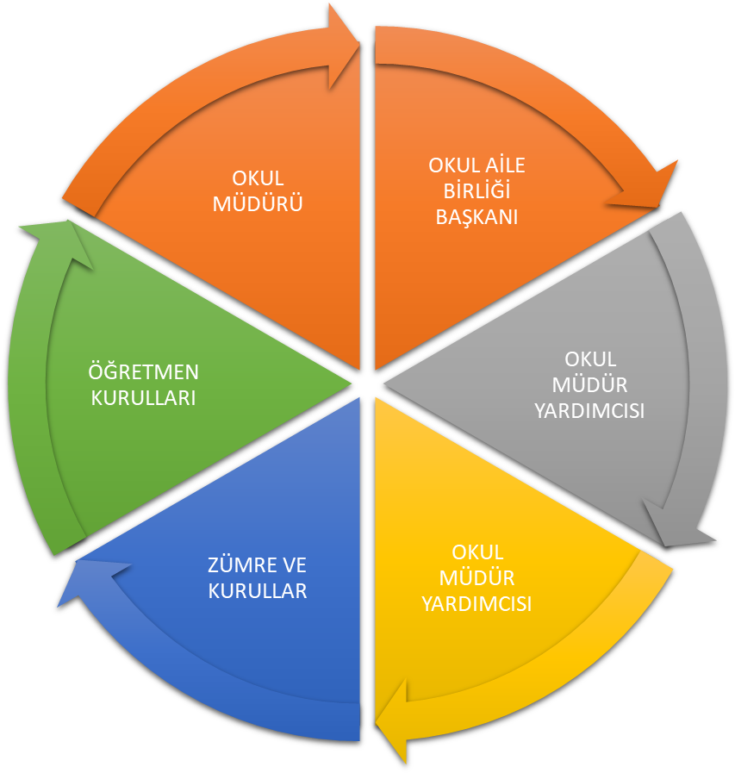
Paydaş anketlerine ilişkin ortaya çıkan temel sonuçlara altta yer verilmiştir:

Öğrenci Anketi Sonuçları:
Öğrenci Anketi: https://docs.google.com/forms/d/e/1FAIpQLSdHesis85s4bRGiDlvR0y90yV5OQsBBzVG5lEYYQaCnxG2cVA/viewform?usp=sf_link
Katılan Öğrenci Sayısı: 150
MADDELER | Kesinlikle Katılıyorum |  | Katılıyorum |  | Kararsızım |  | Kısmen Katılıyorum |  | Katılmıyorum |  | TOPLAM
Öğretmenlerimle ihtiyaç duyduğumda rahatlıkla görüşebilirim. | 67 |  | 58 |  | 9 |  | 9 |  | 7 |  | 150
Okul müdürü ile ihtiyaç duyduğumda rahatlıkla konuşabiliyorum. | 75 |  | 45 |  | 13 |  | 8 |  | 9 |  | 150
Okulun rehberlik servisinden yeterince yararlanabiliyorum. | 7 |  | 33 |  | 50 |  | 12 |  | 48 |  | 150
Okula ilettiğimiz öneri ve isteklerimiz dikkate alınır. | 43 |  | 74 |  | 15 |  | 11 |  | 7 |  | 150
Okulda kendimi güvende hissediyorum. | 57 |  | 67 |  | 8 |  | 12 |  | 6 |  | 150
Okulda öğrencilerle ilgili alınan kararlarda bizlerin görüşleri alınır. | 39 |  | 72 |  | 18 |  | 14 |  | 7 |  | 150
Öğretmenler yeniliğe açık olarak derslerin işlenişinde çeşitli yöntemler kullanmaktadır. | 51 |  | 70 |  | 15 |  | 11 |  | 3 |  | 150
Derslerde konuya göre uygun araç gereçler kullanılmaktadır. | 55 |  | 69 |  | 12 |  | 10 |  | 4 |  | 150
Teneffüslerde ihtiyaçlarımı giderebiliyorum. | 55 |  | 71 |  | 8 |  | 11 |  | 5 |  | 150
Okulun içi ve dışı temizdir. | 52 |  | 65 |  | 14 |  | 11 |  | 8 |  | 150
Okulun binası ve diğer fiziki mekânlar yeterlidir. | 37 |  | 53 |  | 20 |  | 24 |  | 16 |  | 150
Okul kantininde satılan malzemeler sağlıklı ve güvenlidir. | 36 |  | 65 |  | 18 |  | 16 |  | 15 |  | 150
Okulumuzda yeterli miktarda sanatsal ve kültürel faaliyetler düzenlenmektedir. | 32 |  | 62 |  | 18 |  | 16 |  | 22 |  | 150

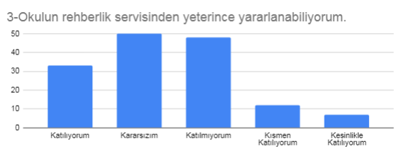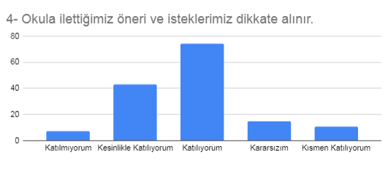
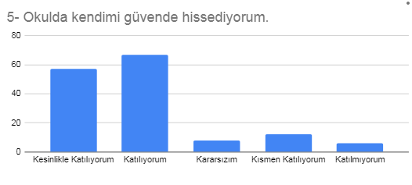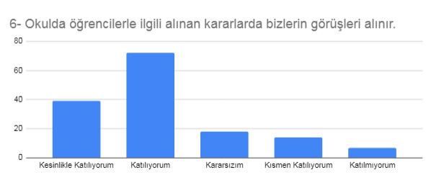

Yorum: Anket uygulama gayemiz, eksikliklerimizi görüp öğrenci ihtiyaçlarına cevap verebilmek olumlu taraflarımızı geliştirebilmek. Anket sonucuna baktığımızda okulumuz, öğrencilerimizin gelişim ve eğitim ihtiyaçları doğrultusunda olumlu gelişmeler göstermektedir.

Öğretmen Anketi Sonuçları:
Öğretmen Anketi
Öğretmen Sayısı: 12
Link : https://docs.google.com/forms/d/e/1FAIpQLSd2KbZUZE0hyaTmmuYUczMTDatQjSuXgvJ-MpXiL2r_ozWf9A/viewform?usp=sf_link

Maddeler | Kesinlikle Katılıyorum | Katılıyorum | Kararsızım | Kısmen Katılıyorum | Katılmıyorum | Toplam
Okulumuzda alınan kararlar, çalışanların katılımıyla alınır. | 2 | 5 | 0 | 2 | 5 | 12
Kurumdaki tüm duyurular çalışanlara zamanında iletilir. | 4 | 7 | 1 | 0 | 0 | 12
Her türlü ödüllendirmede adil olma, tarafsızlık ve objektiflik esastır. | 2 | 5 | 3 | 0 | 2 | 12
Kendimi, okulun değerli bir üyesi olarak görürüm. | 3 | 7 | 0 | 0 | 2 | 12
Çalıştığım okul bana kendimi geliştirme imkânı tanımaktadır. | 2 | 6 | 2 | 1 | 1 | 12
Okul, teknik araç ve gereç yönünden yeterli donanıma sahiptir. | 1 | 3 | 1 | 7 | 0 | 12
Okulda çalışanlara yönelik sosyal ve kültürel faaliyetler düzenlenir. | 1 | 2 | 1 | 5 | 3 | 12
Okulda öğretmenler arasında ayrım yapılmamaktadır. | 3 | 5 | 1 | 1 | 2 | 12
Okulumuzda yerelde ve toplum üzerinde olumlu etki bırakacak çalışmalar yapmaktadır. | 3 | 3 | 5 | 1 | 0 | 12
Yöneticilerimiz, yaratıcı ve yenilikçi düşüncelerin üretilmesini teşvik etmektedir. | 1 | 5 | 2 | 2 | 2 | 12
Yöneticiler, okulun vizyonunu, stratejilerini, iyileştirmeye açık alanlarını vs. çalışanlarla paylaşır. | 2 | 5 | 1 | 3 | 1 | 12
Okulumuzda sadece öğretmenlerin kullanımına tahsis edilmiş yerler yeterlidir. | 1 | 2 | 5 | 1 | 3 | 12
Alanıma ilişkin yenilik ve gelişmeleri takip eder ve kendimi güncellerim. | 5 | 6 | 0 | 1 | 0 | 12

Yorum: Gayemiz öğretmen ve çalışanlarımız ile uyumlu bir ekip olup, okulumuzu bilimsel ve teknolojik gelişmeler ışığında çağın gereklerine uygun yenilikçi ve huzurlu bir ortam yaratmak. Anket sonucumuz gösterdi ki gayemiz doğrultusunda ufak eksikliklerimiz olmasına rağmen emin adımlarla ilerlemekteyiz.

Veli Anketi Sonuçları:
Veli ANKETİ: https://docs.google.com/forms/d/1TWS8EBJpXfBvQY6mJTB30kh6lhZZ1AtGRww8stVD2Pc/edit#responses
Katılan Veli Sayısı: 99
MADDELER | Kesinlikle Katılıyorum | Katılıyorum | Kararsızım | Kısmen Katılıyorum | Katılmıyorum | TOPLAM
İhtiyaç duyduğumda okul çalışanlarıyla rahatlıkla görüşebiliyorum. | 62 | 31 | 2 | 2 | 1 | 98
Bizi ilgilendiren okul duyurularını zamanında öğreniyorum. | 58 | 34 | 3 | 2 | 1 | 98
Öğrencimle ilgili konularda okulda rehberlik hizmeti alabiliyorum. | 16 | 38 | 8 | 22 | 14 | 98
Okula ilettiğim istek ve şikâyetlerim dikkate alınıyor. | 46 | 38 | 5 | 6 | 3 | 98
Öğretmenler yeniliğe açık olarak derslerin işlenişinde çeşitli yöntemler kullanmaktadır. | 51 | 40 | 0 | 2 | 3 | 96
Okulda yabancı kişilere karşı güvenlik önlemleri alınmaktadır. | 39 | 37 | 13 | 3 | 5 | 97
Okulda bizleri ilgilendiren kararlarda görüşlerimiz dikkate alınır. | 45 | 44 | 4 | 2 | 3 | 98
E-Okul Veli Bilgilendirme Sistemi ile okulun internet sayfasını düzenli olarak takip ediyorum. | 40 | 35 | 5 | 11 | 7 | 98
Çocuğumun okulunu sevdiğini ve öğretmenleriyle iyi anlaştığını düşünüyorum. | 60 | 36 | 1 | 1 | 0 | 98
Okul, teknik araç ve gereç yönünden yeterli donanıma sahiptir. | 28 | 39 | 11 | 6 | 14 | 98
Okul her zaman temiz ve bakımlıdır. | 38 | 45 | 5 | 7 | 4 | 99
Okulun binası ve diğer fiziki mekânlar yeterlidir. | 24 | 33 | 11 | 13 | 17 | 98
Okulumuzda yeterli miktarda sanatsal ve kültürel faaliyetler düzenlenmektedir. | 21 | 41 | 12 | 5 | 20 | 99

Yorum: Bölgemizde okuma-yazma oranı her geçen gün artmakta olup bu oranı ileri seviyeye taşımak için okul- veli, öğretmen-veli işbirliğinin öneminin farkında olup bu hedef için çabalamaktayız. Anket sonucumuz gösterdi ki çabalarımız olumlu sonuç vermiş. Ulaşamadığımız, okul- veli, öğretmen-veli işbirliğine dahil edemediğimiz velilerimiz ile özel ve daha sık görüşme gerçekleştireceğiz.

GZFT (Güçlü, Zayıf, Fırsat, Tehdit) Analizi
Okulumuzun temel istatistiklerinde verilen okul künyesi, çalışan bilgileri, bina bilgileri, teknolojik kaynak bilgileri ve gelir gider bilgileri ile paydaş anketleri sonucunda ortaya çıkan sorun ve gelişime açık alanlar iç ve dış faktör olarak değerlendirilerek GZFT tablosunda belirtilmiştir. Dolayısıyla olguyu belirten istatistikler ile algıyı ölçen anketlerden çıkan sonuçlar tek bir analizde birleştirilmiştir.
Kurumun güçlü ve zayıf yönleri donanım, malzeme, çalışan, iş yapma becerisi, kurumsal iletişim gibi çok çeşitli alanlarda kendisinden kaynaklı olan güçlülükleri ve zayıflıkları ifade etmektedir ve ayrımda temel olarak okul müdürü/müdürlüğü kapsamından bakılarak iç faktör ve dış faktör ayrımı yapılmıştır.

İçsel Faktörler
Güçlü Yönler
Öğrenciler | Sınıf mevcutlarının ideal olması.
Çalışanlar | Genç ve istekli öğretim kadrosunun olması, Kendini geliştiren, gelişime açık ve teknolojiyi kullanan öğretmenlerin olması
Veliler | Yeni kuşak velilerin çocuklarla iletişim ve ilgi bakımından bilinçli olması
Bina ve Yerleşke | Bölgemizin ulaşım sıkıntısının olmaması
Donanım | Sağlıklı internet bağlantısının olması
Bütçe | Okulun temel ihtiyaçlarının İlçe Milli Eğitim Müdürlüğünce karşılanması
Yönetim Süreçleri | Okul vizyonunun ve misyonunun belirlenmiş olması.
İletişim Süreçleri | Kurum içi iletişim kanallarının açık olması, Diğer okul ve kurumlarla iletişimin güçlü olması

Zayıf Yönler
Öğrenciler | Sosyal kültürel faaliyetlerin az olması
Çalışanlar | Genellikle çalışanların sürekli yer değiştirmesi
Veliler | Velilerin yapılan toplantılara katılımının azlığı, Velilerin ekonomik durumunun düşük olması
Bina ve Yerleşke | Okulumuzun anayola yakın olması
Donanım | Eğitim-öğretimde araç-gereç eksikliğinin olması
Bütçe | Okulun gelirinin olmaması
Yönetim Süreçleri | Okulun gelirinin olmaması, Velilerin okul ile iletişiminin az olması.
İletişim Süreçleri | Velilerin okul ile iletişiminin az olması.

Dışsal Faktörler
Fırsatlar
Politik | Okulumuz, Milli Eğitim Bakanlığı politikaları ve Milli Eğitim Bakanlığı Stratejik planlama faaliyetleri ışığında eğitim-öğretim faaliyetlerine devam etmektedir.
Ekonomik | Belli dönemlerde okul bünyesinde okul-aile işbirliği ile yapılan çalışmalarla elde edilen gelirlerle okulumuzun eksikleri giderilmeye çalışılmaktadır
Sosyolojik | Ailelerin kalabalık olması nedeniyle çocukların büyüklerinden eğitim açısından faydalanmaları
Teknolojik | Günümüzde hemen hemen her evde bir akıllı telefon, tablet veya bilgisayar vardır.
Mevzuat-Yasal | MEB’İN kalite ve misyon farklılaşması konusundaki yeni düzenlemeleri
Ekolojik | Okulumuzun bulunduğu bölgede yoğun tarım faaliyetleri olması öğrencilerimizin doğayı daha yakından tanıması açısından önemlidir.

Tehditler
Politik | Eğitim politikalarında yaşanan değişimlerin eğitim kalitesini olumsuz etkilemesi
Ekonomik | Velilerin ekonomik durumunun düşük olması, mevsimlik işçi ve göç sorunu
Sosyolojik | Köy hayatından şehir hayatına geçiş ve sürekli yer değiştirme çocukları sosyal yönden olumsuz etkileyip okula ve çevreye uyum problemleri nedeniyle eğitim öğretimin başarısını düşürmektedir
Teknolojik | Teknoloji bağımlısı a-sosyal çocukların yetişmesi vb sorunlar
Mevzuat-Yasal | MEB’in kalite ve misyon farklılaşması konusundaki yeni düzenlemeleri
Ekolojik | Okulumuzun bulunduğu bölgede yoğun tarım faaliyetleri olması öğrencilerimizin doğayı daha yakından tanıması açısından önemlidir.

Gelişim ve Sorun Alanları
Gelişim ve sorun alanları analizi ile GZFT analizi sonucunda ortaya çıkan sonuçların planın geleceğe yönelim bölümü ile ilişkilendirilmesi ve buradan hareketle hedef, gösterge ve eylemlerin belirlenmesi sağlanmaktadır.

Gelişim ve sorun alanları ayrımında eğitim ve öğretim faaliyetlerine ilişkin üç temel tema olan Eğitime Erişim, Eğitimde Kalite ve kurumsal Kapasite kullanılmıştır. Eğitime erişim, öğrencinin eğitim faaliyetine erişmesi ve tamamlamasına ilişkin süreçleri; Eğitimde kalite, öğrencinin akademik başarısı, sosyal ve bilişsel gelişimi ve istihdamı da dâhil olmak üzere eğitim ve öğretim sürecinin hayata hazırlama evresini; Kurumsal kapasite ise kurumsal yapı, kurum kültürü, donanım, bina gibi eğitim ve öğretim sürecine destek mahiyetinde olan kapasiteyi belirtmektedir.

Eğitime Erişim | Eğitimde Kalite | Kurumsal Kapasite
Okullaşma Oranı | Akademik Başarı | Kurumsal İletişim
Okula Devam/ Devamsızlık | Sosyal, Kültürel ve Fiziksel Gelişim | Kurumsal Yönetim
Okula Uyum, Oryantasyon | Sınıf Tekrarı | Bina ve Yerleşke
Özel Eğitime İhtiyaç Duyan Bireyler | İstihdam Edilebilirlik ve Yönlendirme | Donanım
Yabancı Öğrenciler | Öğretim Yöntemleri | Temizlik, Hijyen
Hayatboyu Öğrenme | Ders araç gereçleri | İş Güvenliği, Okul Güvenliği
 |  | Taşıma ve servis

Gelişim ve sorun alanlarına ilişkin GZFT analizinden yola çıkılarak saptamalar yapılırken yukarıdaki tabloda yer alan ayrımda belirtilen temel sorun alanlarına dikkat edilmesi gerekmektedir.

Gelişim ve Sorun Alanlarımız
1.TEMA: EĞİTİM VE ÖĞRETİME ERİŞİM
1 | Okula devam konusunda devamsızlık yapan öğrencilerin devamını sağlamak.
2 | Okuma alışkanlığının geliştirilmesi ve yaygınlaştırılması için çalışmalarda bulunmak.
3 | Öğrencileri tehdit ve tehlikelere karşı koruyucu, bilinçlendirici çalışmalar yapmak.
4

2.TEMA: EĞİTİM VE ÖĞRETİMDE KALİTE
1 | Öğrencilerin başarı seviyesini yükseltmek, öğrencilerin kendi eksikliklerinin farkına varmasını sağlamak.
2 | Okulumuz öğrencilerini hayata hazırlamak, sorumluluk, iş bölümü, paylaşım, duygularını geliştirmek için çalışmalar düzenlemek.
3 | Okul -Veli ilişkisini geliştirerek velilerin okul ve öğrencilere katkısını arttırmak.
4 | Kurum çalışanlarının ve öğrencilerinin bilişim teknolojileriyle ilgili bilgilerinin artırılmasını sağlamak.

3.TEMA: KURUMSAL KAPASİTE
1 | Kaliteli bir eğitim-öğretim ortamı için okulun fiziki yapısını düzenlemek.
2 | Okul içi ve çevresindeki mekanlar düzenlenerek okuldaki eğitim-öğretim kalitesini yükseltmek.
3 | Periyodik toplantılar yapma, Çalışanları karar sürecine ortak etme

BÖLÜM III: MİSYON, VİZYON VE TEMEL DEĞERLER
Okul Müdürlüğümüzün Misyon, vizyon, temel ilke ve değerlerinin oluşturulması kapsamında öğretmenlerimiz, öğrencilerimiz, velilerimiz, çalışanlarımız ve diğer paydaşlarımızdan alınan görüşler, sonucunda stratejik plan hazırlama ekibi tarafından oluşturulan Misyon, Vizyon, Temel Değerler; Okulumuz üst kurulana sunulmuş ve üst kurul tarafından onaylanmıştır.

Misyonumuz
Biz, Dicle Cumhuriyet İlkokulu çalışanları, öğrencilerimiz var olduğu için buradayız. Bütün çalışmalarımız onlar içindir. Biz birbirimize ve kendimize güvenir, ortak çalışmaktan zevk alırız. Yeniliğe ve değişime inanır, rakip olarak kendimizi görürüz. Her gün daha iyiye ulaşmayı hedefleriz. Biliyoruz ki ;iyi yetiştirilmiş her öğrenci geleceğimizin garantisidir. Bu sebeple; öğrencilerimize inanır, güvenir ve gücümüzü sevgiden alırız.

Vizyonumuz
Okuyan, araştıran, akla ve bilime inanan, üreten ve üretmekten zevk alan, önce kendine, sonra tüm insanlığa saygı duyan, çevresine karşı duyarlı, paylaşmayı bilen, Türkiye Cumhuriyeti’ne, Atatürk İlke ve Devrimlerine bağlı öğrenciler yetiştiren bir okul olmaktır.

TEMEL DEĞERLERİMİZ
1) Önce insan,
2) Karşılıklı güven ve dürüstlük,
3) Sabırlı, hoşgörülü ve kararlılık,
4) Eğitimde süreklilik anlayışı,
5) Adaletli performans değerlendirme,
6) Bireysel farkları dikkate almak,
7) Kendisi ve çevresi ile barışık olmak,
8) Yetkinlik, üretkenlik ve girişimcilik ruhuna sahip olmak,
9) Doğa ve çevreyi koruma bilinci,
10) Sorumluluk duygusu ve kendine güven bilinci oluşturmak.

BÖLÜM IV: AMAÇ, HEDEF VE EYLEMLER

TEMA I: EĞİTİM VE ÖĞRETİME ERİŞİM
Eğitim ve öğretime erişim okullaşma ve okul terki, devam ve devamsızlık, okula uyum ve oryantasyon, özel eğitime ihtiyaç duyan bireylerin eğitime erişimi, yabancı öğrencilerin eğitime erişimi ve hayatboyu öğrenme kapsamında yürütülen faaliyetlerin ele alındığı temadır.

Stratejik Amaç 1:
Kayıt bölgemizde yer alan çocukların okullaşma oranlarını artıran, öğrencilerin uyum ve devamsızlık sorunlarını gideren etkin bir yönetim yapısı kurulması amaçlanmaktadır.

Stratejik Hedef 1.1. Kayıt bölgemizde yer alan çocukların okullaşma oranları artırılacak ve öğrencilerin uyum ve devamsızlık sorunları da giderilmesi hedeflenmektedir.

Performans Göstergeleri
No | PERFORMANS  GÖSTERGESİ | Mevcut |  | HEDEF
No | PERFORMANS  GÖSTERGESİ | 2023 | 2024 |  | 2025 | 2026 | 2027 | 2028
PG.1.1.a | Kayıt bölgesindeki öğrencilerden okula kayıt yaptıranların oranı (%) | %98 | %99 |  | %100 | %100 | %100 | %100
PG.1.1.b | İlkokul birinci sınıf öğrencilerinden en az bir yıl okul öncesi eğitim almış olanların oranı (%)(ilkokul) | %90 | %97 |  | %99 | %100 | %100 | %100
PG.1.1.c. | Okula yeni başlayan öğrencilerden oryantasyon eğitimine katılanların oranı (%) | %98 | %99 |  | %100 | %100 | %100 | %100
PG.1.1.d. | Bir eğitim ve öğretim döneminde 20 gün ve üzeri devamsızlık yapan öğrenci oranı (%) | %0 | %0 |  | %0 | %0 | %0 | %0
PG.1.1.e. | Bir eğitim ve öğretim döneminde 20 gün ve üzeri devamsızlık yapan yabancı öğrenci oranı (%) | %0 | %0 |  | %0 | %0 | %0 | %0
PG.1.1.f. | Okulun özel eğitime ihtiyaç duyan bireylerin kullanımına uygunluğu (0-1) | 0 | 0 |  | 0 | 0 | 0 | 0

Eylemler

No | Eylem İfadesi | Eylem Sorumlusu | Eylem Tarihi
1.1.1. | Kayıt bölgesinde yer alan öğrencilerin tespiti çalışması yapılacaktır. | Okul Stratejik Plan Ekibi | 01 Eylül-20 Eylül
1.1.2 | Devamsızlık yapan öğrencilerin tespiti ve erken uyarı sistemi için çalışmalar yapılacaktır. | Mehmet YAVUZ Müdür Yardımcısı | 01 Eylül-20 Eylül
1.1.3 | Devamsızlık yapan öğrencilerin velileri ile özel aylık toplantı ve görüşmeler yapılacaktır. | Sınıf Rehber Öğretmeni | Her ayın son haftası
1.1.4 | Okulun özel eğitime ihtiyaç duyan bireylerin kullanımının kolaylaştırılması için rampa ve asansör eksiklikleri tamamlanacaktır. | Murat AKTAN Okul Müdürü | 2024 Yılı içerisinde

TEMA II: EĞİTİM VE ÖĞRETİMDE KALİTENİN ARTIRILMASI
Eğitim ve öğretimde kalitenin artırılması başlığı esas olarak eğitim ve öğretim faaliyetinin hayata hazırlama işlevinde yapılacak çalışmaları kapsamaktadır.
Bu tema altında akademik başarı, sınav kaygıları, sınıfta kalma, ders başarıları ve kazanımları, disiplin sorunları, öğrencilerin bilimsel, sanatsal, kültürel ve sportif faaliyetleri ile istihdam ve meslek edindirmeye yönelik rehberlik ve diğer mesleki faaliyetler yer almaktadır.

Stratejik Amaç 2:
Öğrencilerimizin gelişmiş dünyaya uyum sağlayacak şekilde donanımlı bireyler olabilmesi için eğitim ve öğretimde kaliteyi arttırmak amaçlanmaktadır.

Stratejik Hedef 2.1. Öğrenme kazanımlarını takip eden ve velileri de sürece dâhil eden bir yönetim anlayışı ile öğrencilerimizin akademik başarıları ve sosyal faaliyetlere etkin katılımını arttırmak hedeflenmektedir.
Performans Göstergeleri
No | PERFORMANS  GÖSTERGESİ | Mevcut |  | HEDEF
No | PERFORMANS  GÖSTERGESİ | 2023 | 2024 |  | 2025 | 2026 | 2027 | 2028
PG.1.1.a | Yıl içinde başarısında artış gözlemlenen öğrenci sayısı | %40 | %50 |  | %60 | %70 | %80 | %85
PG.1.1.b | Yıl içinde hazır bulunuşluk seviyesi artırılan öğrenci sayısı | %30 | %40 |  | %50 | %60 | %70 | %80
PG.1.1.c. | Yıl içinde bağımsız iş yapabilen öğrenci sayısı | %25 | %35 |  | %40 | %50 | %60 | %70

Eylemler
No | Eylem İfadesi | Eylem Sorumlusu | Eylem Tarihi
1.1.1. | Düzenli olarak öğrenci takibi yapılacaktır | Sınıf rehber öğretmenleri | Eylül - Haziran arası
1.1.2 | Dönem içerisinde yapılan ders etkinliklerine katılım çalışmaları | Ders öğretmenleri | Eylül - Haziran arası
1.1.3 | Başarıyı arttırmaya yönelik yapılan toplantılar | Okul idaresi- öğretmenler | Eylül - Haziran arası

Stratejik Amaç 3: Okulumuz öğrencilerimizi hayata hazırlamak, sorumluluk, iş bölümü, paylaşım, empati duygularını geliştirmek için çalışmalar düzenlemek amaçlanmaktadır.

Stratejik Hedef 3.1: Öğrencilerin hazır bulunuşluk seviyesini yükseltmek hedeflenmektedir.
Performans Göstergeleri
No | PERFORMANS  GÖSTERGESİ | Mevcut |  | HEDEF
No | PERFORMANS  GÖSTERGESİ | 2023 | 2024 |  | 2025 | 2026 | 2027 | 2028
PG.1.1.a | Resmi ve sivil kurumlara yapılan ziyaret sayısı | 1 | 2 |  | 2 | 2 | 2 | 2
PG.1.1.b | Öğrencilere yapılan verimli ders çalışma seminer sayısı | 1 | 3 |  | 3 | 3 | 3 | 3
PG.1.1.c. | Öğrencilere şiddetin önlenmesine yönelik grup rehberliği çalışma sayısı | 1 | 3 |  | 3 | 3 | 3 | 3

Eylemler
No | Eylem İfadesi | Eylem Sorumlusu | Eylem Tarihi
1.1.1. | Derece kazanan öğrencilerin ödüllendirilecektir. | Okul Stratejik Plan Ekibi | Eylül - Haziran arası
1.1.2 | Yıl içerisinde yapılan geziler için araç ve yiyecek içecek vb. temin edilecektir. | Okul Stratejik Plan Ekibi | Eylül - Haziran arası
1.1.3 | Geziler için veli izin dilekçeleri temin edilecektir. | Okul Stratejik Plan Ekibi | Eylül Haziran arası
1.1.4 | Öğrenciler için sağlık raporları temin edilecektir. | Okul Stratejik Plan Ekibi | Eylül - Haziran arası

Stratejik Amaç 4: Okul -Veli ilişkisini geliştirerek velilerin okul ve öğrencilere katkısını arttırmak amaçlanmaktadır.

Stratejik Hedef 4. 1: Okul-veli ilişkilerini arttırmak amacıyla veliyi eğitime etkin olarak katmak hedeflenmektedir.

Performans Göstergeleri
No | PERFORMANS  GÖSTERGESİ | Mevcut |  | HEDEF
No | PERFORMANS  GÖSTERGESİ | 2023 | 2024 |  | 2025 | 2026 | 2027 | 2028
PG.4.1.a | Yıl içerisinde yapılan toplantı sayısı | 2 | 3 |  | 3 | 3 | 3 | 3
PG.4.1.b | Okulla iletişimi artan veli sayısı | 20 | 25 |  | 30 | 35 | 40 | 45
PG.4.1.c. | Veli etkisiyle başarısı artan öğrenci oranı (%) | %10 | %12 |  | %15 | %18 | %20 | %22
PG.4.1.d. | Yıl içerisinde yapılan veli ziyaretleri oranı (%) | %35 | %40 |  | %50 | %60 | %70 | %80
PG.4.1.e. | Velilere ihmal ve istismardan korunma seminer sayısı | 1 | 2 |  | 2 | 2 | 2 | 2
PG.4.1.f. | Velilere teknoloji bağımlılığı  seminer sayısı | 1 | 2 |  | 2 | 2 | 2 | 2
PG.4.1.g. | Velilere anne baba tutumları  seminer sayısı | 1 | 2 |  | 2 | 2 | 2 | 2
PG.4.1.h. | Velilere üst öğrenim kurumları  seminer sayısı | 1 | 2 |  | 2 | 2 | 2 | 2

Eylemler
No | Eylem İfadesi | Eylem Sorumlusu | Eylem Tarihi
1.1.1. | Veli toplantıları yapılacaktır. | Okul Stratejik Plan Ekibi | Eylül - Haziran arası
1.1.2 | Veli ziyaretleri yapmak. | Okul Stratejik Plan Ekibi | Eylül - Haziran arası
1.1.3 | Öğrenci, veli, öğretmen bağını kuvvetlendirici etkinlikler yapmak. | Okul Stratejik Plan Ekibi | Eylül - Haziran arası
1.1.4 | Öğrenciler için sağlık raporları temin edilecektir. | Okul Stratejik Plan Ekibi | Eylül - Haziran arası

V. BÖLÜM: MALİYETLENDİRME
2023-2028 Stratejik Planı Faaliyet/Proje Maliyetlendirme Tablosu

Kaynak Tablosu | 2023 | 2024 | 2025 | 2026 | 2027 | Toplam
Genel Bütçe | 0 | 0 | 0 | 0 | 0 | 0
Valilikler ve Belediyelerin Katkısı | 0 | 0 | 0 | 0 | 0 | 0
Diğer (Okul Aile Birlikleri) | 2895 | 3600 | 4300 | 5100 | 6200 | 15895
TOPLAM | 2895 | 3600 | 4300 | 5100 | 6200 | 15985

VI. BÖLÜM: İZLEME VE DEĞERLENDİRME
Okulumuz Stratejik Planı izleme ve değerlendirme çalışmalarında 5 yıllık Stratejik Planın izlenmesi ve 1 yıllık gelişim planın izlenmesi olarak ikili bir ayrıma gidilecektir.
Stratejik planın izlenmesinde 6 aylık dönemlerde izleme yapılacak denetim birimleri, il ve ilçe millî eğitim müdürlüğü ve Bakanlık denetim ve kontrollerine hazır halde tutulacaktır.
Yıllık planın uygulanmasında yürütme ekipleri ve eylem sorumlularıyla aylık ilerleme toplantıları yapılacaktır. Toplantıda bir önceki ayda yapılanlar ve bir sonraki ayda yapılacaklar görüşülüp karara bağlanacaktır.

